Консультация для родителей

**Финансовая грамотность детей**

Дети растут. Рано или поздно они станут взрослыми. Какие знания и уроки они сейчас получают от Вас, именно такими они, впоследствии, и станут учениками, работниками, мужьями и женами, родителями, бабушками и дедушками.

Некоторые знания особенно важны. Причем, чем в более раннем возрасте Ваши дети получат самые важные знания, тем больше ошибок им удастся избежать в зрелом возрасте.

Некоторые из этих уроков, полученных в детстве, относятся к любви, работе, жизненным ценностям. Родители, как правило, учат ребенку тому, что важно для них. ***Ваша задача — дать своим детям такие уроки, которые помогут им научиться быть успешными, счастливыми и продуктивными.***

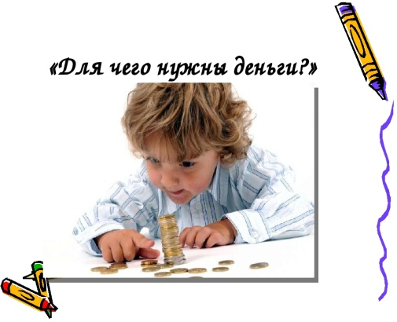К сожалению, одна из наук, которой очень часто пренебрегают, это наука денег. Очень многие дети растут без навыков обращения с деньгами. То ли их родители не чувствуют себя уверенно в разговоре о деньгах, то ли они не думают, что это важно.

*Деньги — это не та наука, которую надо изучать уже, будучи взрослым.*

Последствия могут быть слишком значительными. Как пример,

финансовый стресс, который может вызвать другие заболевания и расстройства.

Или это может быть жизнью «от зарплаты до зарплаты» и полное отсутствие

сбережений. В любом случае, у таких людей жизнь всегда труднее, чем она должна быть.

***На Вас, как на родителях, лежит ответственность научить ребенка быть финансово грамотным.***

*Учить ребенка быть финансово грамотным, это значит учить его:*

* Как экономить деньги.
* Насколько важно ставить финансовые цели, как долгосрочные, так

и краткосрочные.

* Как инвестировать свои деньги и заставить их работать на себя.
* Как создать бюджет и распределять свои деньги, чтобы хватало на

все необходимые нужды.

* Как с помощью современных технологий и систем сохранять контроль над своими деньгами.
* О том, что он единственный в мире человек, который может принимать решения о своих деньгах.
* О практике пожертвований, чтобы помочь другим нуждающимся.
* Как принять решение — потратить деньги сейчас или сохранить их

для последующих нужд и покупок.

* Как работают банки.
* Как зарабатывать деньги и достигать своих финансовых целей.

*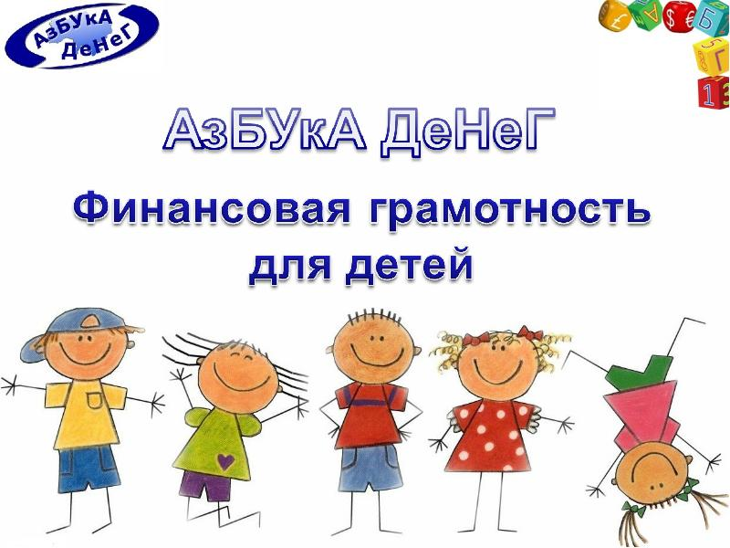Это только самая необходимая часть науки, которую Вам необходимо преподать своим детям. Некоторые из этих знаний достаточно тяжелы и требуют длительного периода для изучения и приобретения необходимых навыков. Тем не менее, если Вы отдаете свое время и энергию для обучения ребенка быть финансово грамотным, то они будут расти в уверенности о своем финансовом состоянии. Вы можете быть уверены, что они будут в состоянии выйти в мир и держаться подальше от финансовых неприятностей.*